ANALISIS PENGARUH VARIASI TEMPERING TERHADAP KEKERASAN DAN METALOGRAFI PADA STAINLESS STEEL SEBAGAI MATERIAL ALAT KESEHATAN

Nur Kholis^{1*}, Helmy Purwanto¹
^{*1}Program Studi Teknik Mesin, Fakultas Teknik, Universitas Wahid Hasyim
Jl. Menoreh Tengah X/22, Sampangan, Semarang 50236
*Email: nurkholis@unwahas.ac.id
Abstract
Dalam Penelitian ini bertujuan mengetahui pengaruh variasi suhu tempering terhadap struktur mikro dan kekerasan pada stainless stell DIN 4021 sebagai material produk alat kesehatan. Pada material baja stainless steel dilakukan proses heat treatment terlebih dahulu dengan suhu 1025 ºC dengan waktu penahanan 25 menit dan dilakukan quenching. Material baja stainlees stell setelah dilakukan Heat treatment, dilakukan tahap selanjutnya yaitu tempering dengan variasi suhu 200ºC, 400ºC dan 600ºC. Hasil penelitian menunjukkan bahwa proses heat treatment bisa meningkatkan nilai kekerasan material. Nilai kekerasan raw material adalah 22 HRC, setelah dilakukan heat treatment meningkat menjadi 50 HRC. Parameter tempering nilai kekerasan tertinggi adalah 47 HRC pada variasi tempering suhu 200ºC, dan parameter tempering dengan nilai terendah adalah 43 HRC pada variasi suhu 600ºC. Hasil pengujian struktur mikro menggunakan Optical Microscopy menunjukan bahwa menghasilkan struktur ferit, pearlit, dan martensit. semakin tinggi suhu tempering, maka semakin besar luas area dan dimensi partikelnya.

Keywords: Stainless steel, Struktur Mikro, Kekerasan
- PENDAHULUAN
Stainless steel atau baja tahan karat, disebut sebagai 'logam ajaib' yang ada di sekitar kita. Material stainless steel juga memiliki sifat mekanis yang baik dan ketahanan korosi yang baik. Dalam berbagai aplikasi mulai dari barang rumah tangga sehari-hari hingga aplikasi Boiler, Automotif, biomedis dan industri-industri kimia(Karci, Kaçar and Gündüz, 2009) (Abbasi, Luo and Owens, 2018). Pada zaman dulu stainless steel digunakan untuk menghasilkan yang produk terbaik dan produk paling tahan lama. Pada waktu itu bahan atau produk dari stainless steel hanya dapat dibeli atau hanya bisa diakses oleh masyarakat kelas atas. Seiring berjalannya waktu produksi dan penerapan produk dari bahan stainless steel meningkat serta ketersediaannya menjadi lebih banyak dan dibutuhkan orang-orang sekitar. Maka Perkembangan ilmu teknologinya yang semakin hari semakin maju pesat sangat berpengaruh besar terhadap dunia industri, terutama industri yang menghasilkan alat-alat kesehatan. Produksi alat kesehatan terutama untuk perawatan gigi dan mulut. Alat-alat ini sebagian besar menggunakan logam stainless steel sebagai material bakunya, oleh karena harus tahan terhadap korosi(Candelária and Pinedo, 2003). Maka diperlukan sebuah perlakuan khusus agar logam tersebut dapat digunakan dan dapat dimanfaatkan dengan baik. Perlakuan panas kepada raw material sangat diperlukan agar sifat material yang lunak dapat ditingkatkan nilai kekerasannya dan dapat digunakan sesuai dengan kebutuhan(Smallman and BiShop, 1999)(Hariningsih, Sumpena and Sukarjo, 2020). Perlakuan panas merupakan perpaduan antara pemanasan dan pendinginan logam padat dalam kurun waktu tertentu untuk mendapatkan sifat-sifat tertentu(Purboputro, 2017). Nilai kekerasan yang diijinkan untuk alat kesehatan berstandart ISO 13485 adalah 43 ± 3 HRC (Pankiewicz et al., 2016).
Proses perlakuan panas/ hardening, quenching dan tempering mengubah struktur mikro awal yang dimiliki baja sebelum dilakukan proses perlakuan panas, dari struktur karbon dapat berubah menjadi martensit, perlit maupun bainit. Perubahan struktur mikro ini merubah pula sifat fisik dan sifat mekaniknya, oleh karena itu diperlukan kajian lebih mendalam mengenai perubahan tersebut, khususnya pada baja stainless steel sebagai material produk alat kesehatan(Hryniewicz, Rokosz and Filippi, 2009).
Berdasarkan beberapa uraian literatur diatas, peneliti terfokus pada menganalisa dan mengetahui hubungan antara pengaruh suhu tempering terhadap nilai kekerasan material. Dan juga untuk mengetahui dan menganalisa hubungan antara pengaruh suhu tempering terhadap perubahan struktur mikro dengan menggunakan Optical Microscopy Proses penelitian mengarah pada variasi suhu tempering rendah yaitu 200ºC, sedang 400ºC, tinggi 600ºC tanpa adanya penahanan suhu tempering atau holding time(Jiang, Gong and Tu, 2010).
- METODOLOGY PENELITIAN
Adapun langkah – langkah yang peneliti lakukan dalam eksperimen adalah dari persiapan bahan baku, pemotongan sample, memasukan sample ke ruamg furnace guna dilakukan perlakuan panas, dilanjutkan dengan quenching, dan memasukan kembali sample ke ruang furnace guna dilakukan tempering sesuai dengan parameter. Pengujian kekerasan dan pengujian struktur mikro dilakukan untuk melihat perubahan baik secara mekanik dan fisis. Sebagaimana terlihat sample spesimen uji bisa dilihat pada gambar 1.
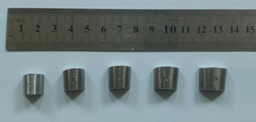
Gambar 1. Sample potongan spesimen
Pada gambar 1, (a) Bahan utama material yang digunakan untuk penelitian ini adalah baja stainless steel DIN 4021, mempunyai kandungan unsur C 0.16 – 0.25%, Si $≤$1, Mn $≤$1.5, Cr 12-14, Mo 0, Ni 0.25.
Pada penelitian kali ini peneliti melakukan perlakuan panas dengan suhu 1025°C dilakukan ditungku pemanas dengan waktu penahanan 20 menit dan di quenching. Dengan pendinginan yang cepat ini akan diperoleh bentuk martensit yang keras. Tungku pemanas dan tempering sebagaimana bisa dilihat pada Gambar 2.
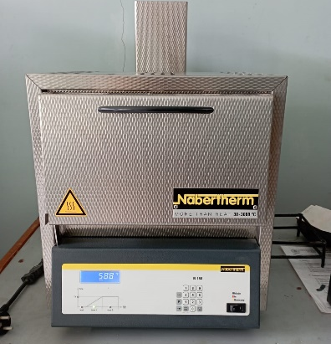

Gambar 2. Tungku perlakuan panas dan tempering

Proses selanjutnya adalah melakukan proses tempering dengan variasi suhu 200°C, 400°C, 600°C. Semua spesimen yang telah selesai dilakukan proses hardening tempering, selanjutnya adalah melakukan beberapa pengujian kekerasan material dan struktur mikro. Pengujian kekerasan dilakukan untuk menguji kekerasan guna mengetahui gambaran sifat mekanis suatu material. Pengujian struktur mikro dilakukan untuk mengetahui susunan fasa pada suatu benda uji atau spesimen. Sebelum semua spesimen masuk ke tahap pengujian, ada beberapa tahapan yang harus dilalui. Tahapan yang harus dilalui adalah mounting, grindhing, poleshing, etching(Oddy and Scott, 1992(Kisasoz, Karaaslan and Bayrak, 2017. Semua proses preparasi terlihat pada gambar 4.
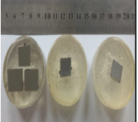
Gambar 4. proses mounting
Pada gambar 4. menunjukkan proses mounting material dengan tujuan agar lebih mudah melakukan proses pemolesan. Proses etching dengan menggunakan cairan kimia yaitu HNo3, HCl dan alkohol(Kisasoz, Karaaslan and Bayrak, 2017).
- HASIL DAN PEMBAHASAN
Di dalam penelitian ini dilakukan pengujian kekerasan dengan menggunakan Rockwell Hardness skala C pada setiap material(ASTM E18/18M-11, 2018). Pengujian struktur mikro dengan menggunakan Optical microscopy pada setiap material, dengan perbesaran 200 X dan perbesaran 400 X .
  - Hasil uji kekerasan (rockwell hardness)

Tabel 1. Hasil Pengujian Kekerasan
NO | Spesimen | Pengujian (HRC) |  |  | Rata-rata
NO | Spesimen | 1 | 2 | 3 | Rata-rata
1 | Raw Material | 22 | 21 | 23 | 22
2 | Hardening 1025ºC | 49 | 50 | 51 | 50
3 | Hardening 1025ºC,Temp 200ºC | 47 | 48 | 46 | 47
4 | Hardening 1025ºC,Temp 400ºC | 44 | 43 | 45 | 44
5 | Hardening 1025ºC,Temp 600ºC | 41 | 45 | 43 | 43
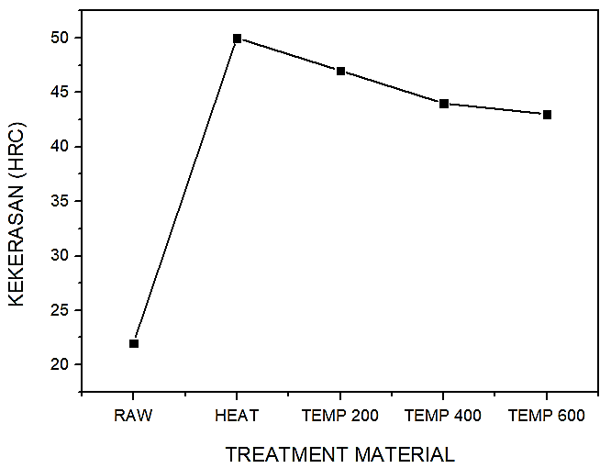
Gambar 5. Grafik Nilai Kekerasan
Pada Gambar 5 dan tabel 1 dapat dilihat bahwa proses hardening dan quenching dapat meningkatkan kekerasan material Stainless Steel DIN 4021. Material awal yang mempunyai nilai kekerasan 22 HRC meningkat menjadi 50 HRC(Prifiharni et al., 2017). Pada suhu hardening 1025ºC nilai kekerasannya meningkat menjadi 50 HRC, ini disebabkan karena adanya perlakuan panas diatas suhu austenitisasi disertai pendinginan dengan cepat, maka didalam proses itulah terjadi transformasi fasa ferit dan pearlit ke fasa martensit(Isfahany, Saghafian and Borhani, 2011). Pada proses tempering suhu 200ºC nilai kekerasanya 47 adanya sedikit penurunan nilai kekerasan dibandingkan material hardening 1025ºC, ini disebabkan karena suhu temper yang rendah sehingga transformasi fasa berjalan cepat menuju martensit finish sampai terbentuk fasa martensit temper dan ini dibuktikan dengan nilai kekerasan masih tinggi.
3.2. Struktur mikro
3.2.1. Optical microscophy
- Raw material
Pada hasil pengujian struktur mikro untuk raw material terlihat dengan jelas struktur yang dihasilkan adalah struktur ferit dan struktur pearlit. Struktur ferit adalah yang berwarna putih, bentuknya kasar dan biasanya struktur ferit ini kadar karbon maksimalnya 0.025% terjadi pada suhu 723ºC serta sifat lunak, ulet dan memiliki struktur kristal Body Center Cubic (BCC)(Fang, Chen and Fu, 2014). Sedangkan struktur pearlit yaitu yang berwarna abu-abu dan besar-besar ( coarse pearlite). Struktur pearlit ini terbentuk dari gabungan 2 fasa yaitu fasa ferit dan fasa sementit. Pengamatan struktur mikro memakai alat Optical Microscopy dengan perbesaran 200 kali dan 400 kali. Hasil pengujian pengamatan struktur mikro pada raw material seperti diperlihatkan pada Gambar 6.
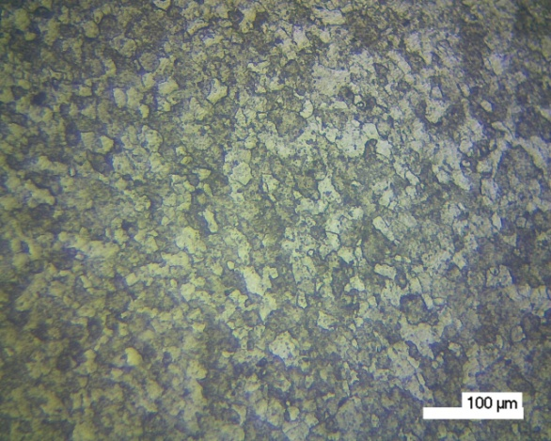  a | 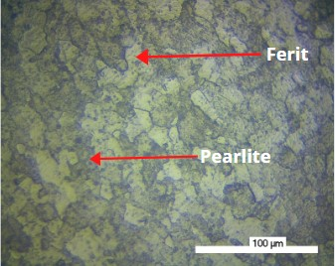  b
Gambar 6. Struktur mikro Raw material, a. 200 x perbesaran, b. 400 x perbesaran

- Material hardening 1025ºC
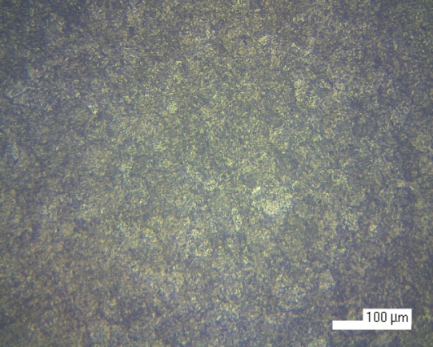  a | 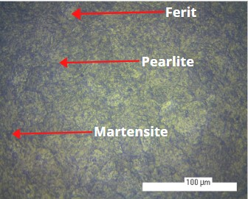  b
Gambar 7. Struktur Mikro Material Hardening 1025º C, a. 200 x perbesaran, b. 400 x perbesaran
Pada Gambar 7 adalah hasil pengujian struktur mikro pada baja stainless steel yang telah di hardening. Material dilakukan hardening dengan suhu 1025º C disertai dengan holding time 20 menit. Hasil struktur mikronya adalah berupa struktur ferit lembut dan rapat (warna terang) dan struktur mikro pearlit lembut dan rapat juga (warna abu-abu) serta juga struktur mikro martensit.
- Material hardening, tempering
Material setelah dilakukan hardening dengan suhu 1025º C disertai holding time 20 menit dan diquenching. Maka material tersebut dilakukan tempering dan dilakukan pengujian struktur mikro. Hasil pengujian struktur mikro pada material telah dilakukan Tempering pada temperatur 200ºC, 400ºC, 600ºC. sebagaimana ditunjukkan pada Gambar 8.
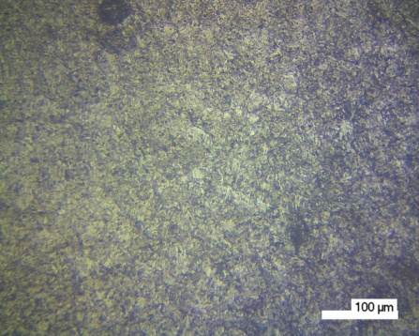 | 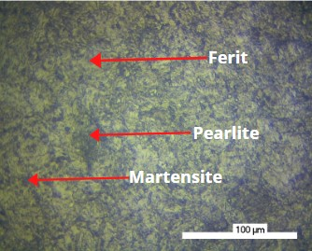
(a)
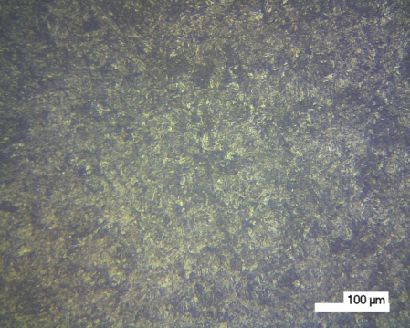 | 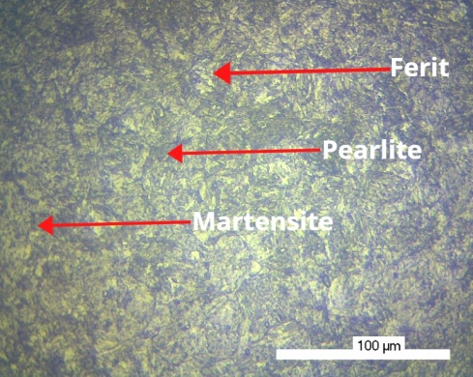
(b)
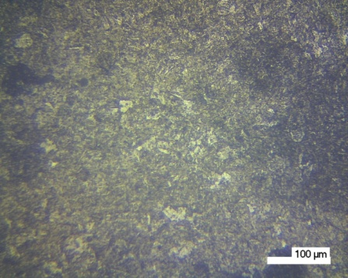 | 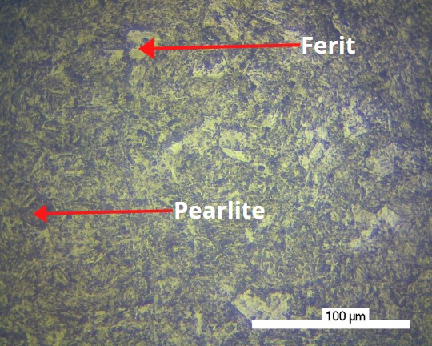
(c)
Gambar 8. Hasil struktur mikro material Tempering, a) Temper 200º C, b) Temper 400º C, c) Temper 600º C
Pada suhu tempering 200°C terlihat bentuk struktur mikro ferit, mikro pearlit dan struktur mikro martensit temper(Isfahany, Saghafian and Borhani, 2011). Struktur mikro martensit temper merupakan hasil dari fasa martensit hardening yang telah terurai, oleh karena itu sifatnyapun akan berubah lebih ulet namun tetap ada unsur keras, ini sebagai bukti hasil kekerasan yang ditunjukkan pada tabel 1 yaitu nilai kekerasannya 47 HRC. Struktur mikro pada suhu 200ºC didominasi struktur martensit temper dan struktur pearlit serta susunanya atomnya halus dan lebih rapat. Hasil struktur mikro ini tidak jauh beda dengan hasil material yang dihardening. Maka temperatur temper di bawah 200◦C tidak memiliki efek signifikan pada struktur mikro dan sifat mekanik(Sayed and Kheirandish, 2012). Hasil pengujian mikro pada suhu tempering 400ºC adalah struktur mikro ferit, struktur pearlit dan sedikit martensit temper. Pada suhu temper 400ºC didominasi Struktur mikro ferit dan pearlit. Pada suhu tempering 600ºC menghasilkan struktur mikro ferit dan pearlit. Fasa ferit dan fasa pearlit terbentuk dari transformasi fasa austenit karena mengalami laju pendinginan yang lambat.
- KESIMPULAN
Hasil nilai kekerasan raw material yang tadinya 22 HRC menjadi 50 HRC setelah lakukan hardening, peningkatan nilai kekerasan disebabkan perubahan transformasi fasa pearlit dan ferrit ke fasa martensit yang mempunyai sifat keras dan getas. Pada proses tempering nilai kekerasan tertinggi pada suhu tempering 200ºC yaitu 47 HRC. Sedangkan nilai terendah pada suhu tempering 600ºC yaitu 43 HRC. Hasil yang terbaik adalah pada variabel suhu 200°C yaitu sebesar 47 HRC. Hasil pengujian struktur mikro menggunakan Optical Microscopy dapat diketahui bahwa struktur mikro raw material baja stainless steel DIN 4021 didominasi oleh struktur ferit dan pearlit. Hal ini disebabkan karena baja stainless steel DIN 4021 merupakan baja stainless steel dengan komposisi karbon 0.16 sampai 0.25%. Proses hardening mengubah struktur penyusun baja stainless steel DIN 4021 menjadi pearlit dan martensit. Struktur martensitnya berbentuk bilah/ Lath, kecil-kecil dan rapat. Proses tempering merubah struktur martensit yang tadinya mendominasi menjadi martensitnya berkurang 30% sehingga menurunkan nilai kekerasannya walaupun tidak signifikan.
DAFTAR PUSTAKA
Abbasi, E., Luo, Q. and Owens, D. (2018) ‘A comparison of microstructure and mechanical properties of low-alloy-medium-carbon steels after quench-hardening’, Materials Science and Engineering A. doi: 10.1016/j.msea.2018.04.012.
ASTM E18/18M-11 (2018) ‘Standard Test Methods for Rockwell Hardness of Metallic Materials’, ASTM International. doi: 10.1520/E0018-17E01.
Candelária, A. F. and Pinedo, C. E. (2003) ‘Influence of the heat treatment on the corrosion resistance of the martensitic stainless steel type AISI 420’, Journal of Materials Science Letters, 22(16), pp. 1151–1153. doi: 10.1023/A:1025179128333.
Fang, S., Chen, W. and Fu, Z. (2014) ‘Microstructure and mechanical properties of twinned Al0.5CrFeNiCo0.3C0.2 high entropy alloy processed by mechanical alloying and spark plasma sintering’, Materials and Design. doi: 10.1016/j.matdes.2013.08.099.
Hariningsih, Sumpena and Sukarjo, H. (2020) ‘The effectivity of used-oil as quenching medium of 42-CrMo4 steel for automotive materials’, Applied Research and Smart Technology, 1(1). doi: https://doi.org/10.23917/arstech.v1i1.11.
Hryniewicz, T., Rokosz, K. and Filippi, M. (2009) ‘Biomaterial studies on AISI 316L stainless steel after magnetoelectropolishing’, Materials. doi: 10.3390/ma2010129.
Isfahany, A. N., Saghafian, H. and Borhani, G. (2011) ‘The effect of heat treatment on mechanical properties and corrosion behavior of AISI420 martensitic stainless steel’, Journal of Alloys and Compounds, 509(9), pp. 3931–3936. doi: 10.1016/j.jallcom.2010.12.174.
Jiang, W., Gong, J. M. and Tu, S. T. (2010) ‘Effect of holding time on vacuum brazing for a stainless steel plate-fin structure’, Materials and Design. doi: 10.1016/j.matdes.2009.11.001.
Karci, F., Kaçar, R. and Gündüz, S. (2009) ‘The effect of process parameter on the properties of spot welded cold deformed AISI304 grade austenitic stainless steel’, Journal of Materials Processing Technology. doi: 10.1016/j.jmatprotec.2008.09.030.
Kisasoz, A., Karaaslan, A. and Bayrak, Y. (2017) ‘Effect of etching methods in metallographic studies of duplex stainless steel 2205’, Metal Science and Heat Treatment. doi: 10.1007/s11041-017-0081-5.
Oddy, A. and Scott, D. A. (1992) ‘Metallography and Microstructure of Ancient and Historic Metals’, Studies in Conservation. doi: 10.2307/1506361.
Pankiewicz, T. et al. (2016) ‘Medical Devices Regulation’, in Bacterial Nanocellulose: From Biotechnology to Bio-Economy. doi: 10.1016/B978-0-444-63458-0.00010-X.
Prifiharni, S. et al. (2017) ‘Strukturmikro, Kekerasan, Dan Ketahanan Korosi Baja Tahan Karat Martensitik 13cr3mo3ni Hasil Quench-Temper Dengan Variasi Temperatur Dan Waktu Austenisasi’, Metalurgi. doi: 10.14203/metalurgi.v27i2.348.
Purboputro, P. I. (2017) ‘Peningkatan Kekakuan Pegas Daun Dengan Cara Quenching’, Media Mesin: Majalah Teknik Mesin, 10(1), pp. 15–21. doi: 10.23917/mesin.v10i1.3186.
Sayed, A. A. and Kheirandish, S. (2012) ‘Affect of the tempering temperature on the microstructure and mechanical properties of dual phase steels’, Materials Science and Engineering A. doi: 10.1016/j.msea.2011.10.056.
Smallman, R. E. and BiShop, R. J. (1999) ‘Chapter 13 - Biomaterials’, Modern Physical Metallurgy and Materials Engineering (Sixth edition), pp. 394–405. doi: http://dx.doi.org/10.1016/B978-075064564-5/50013-6.

